Президенттің Бес әлеуметтік бастамасы қазақстандықтардың игілігіне

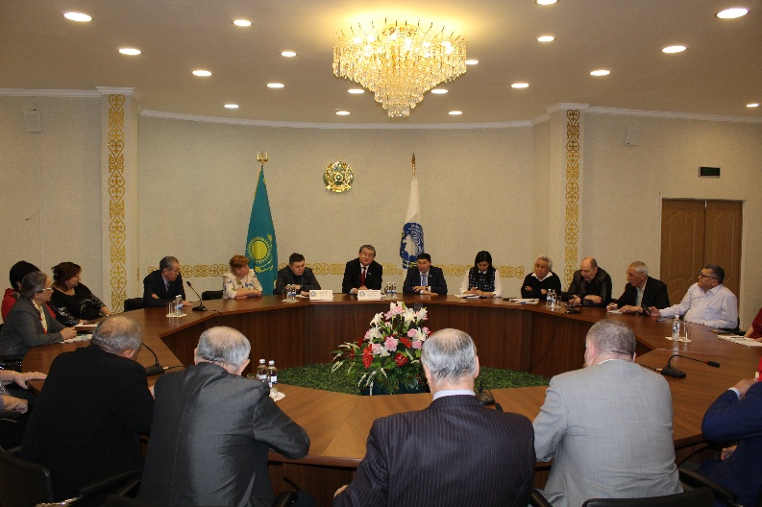
3.04.2018. Көкшетау қаласының Достық үйінде депутат Сауытбек Абдрахманов Ақмола облысы этномәдени бірлестіктердің төрағаларымен және үйлестірушілерімен, Қазақстан халқы Ассамблеясының Ақмола облысы бойынша құрылымдарының өкілдерімен, Қазақстан халқы Ассамблеясының Ақмола облысы бойынша хатшылығының, «Қоғамдық келісім» РМК-нің қызметкерлерімен кездесу өткізді.
Сол күні Мәжіліс депутаты Ақмола облысы әкімі М.К. Мұрзалинмен, Көкшетау қалалық аурухананың медицина қызметкерлерімен кездесті. Ш.Уәлиханов атындағы Көкшетау мемлекеттік университетінде болып, профессор-оқытушылар құрамымен және студенттермен жүздесті.
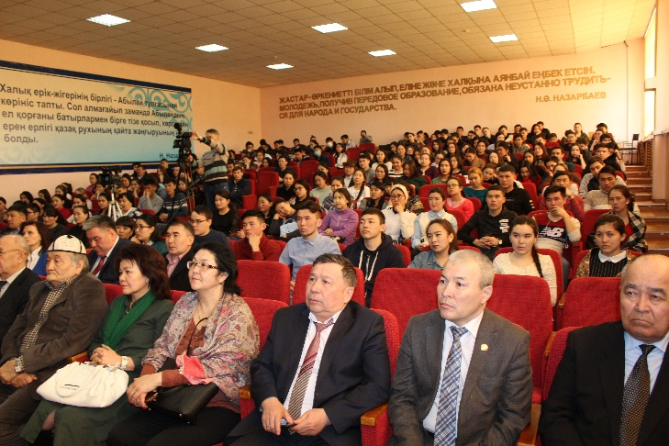
С.Абдрахманов іс-шараларға қатысушыларға Президенттің Бес әлеуметтік бастамасының мәнін толыққанды баяндап берді, әрбір бастаманы іске асырудың жолдары мен тетіктері туралы айтты. Сондай-ақ, депутат «Қазақстан халқы Ассамблеясы туралы» ҚР Заңына енгізілетін негізгі өзгерістер жөнінде хабардар етті. ҚХА қызметі туралы сұрақтарға жауап бере отырып, ҚХА Мәжілістегі депутаттық тобының қызметі және оның жұмысының негізгі бағыттарын сөзге тиек етті.
Кездесулер барысында халық қалаулысына бірқатар сұрақтар қойылды. Мәселелер жетім балаларға арналған білім беру гранттары, халықтың әлеуметтік осал топтары үшін «7-20-25» тұрғын үй бағдарламасы бойынша баспана алу, қазақстандықтардың шетел жоғары оқу орындарында оқу жағдайы, ауыл тұрғындарының қалаға қоныс аударуы, студенттер жатақханаларын салу, зейнетақы аударымдарын тиімді пайдалану мүмкіндігі жөнінде болды.
Ақмола облыстық телестудияда өткен тікелей эфирде С.Абдрахманов «Әлеует» бағдарламасына қатысып, сұхбат берді.

